10722217廖宇傑

任務1(minimum_heap)

任務1的寫法相對直覺，在讀入的txt測試檔案讀入後只需一筆筆把資料讀入minimum_heap中。第一筆資料可以直接存入剩下的資料可藉由當前位置n/2就可以把資料與父節點做交換。

任務2(min_max_heap)

任務2在資料的讀取時可以先存入資料後再藉由公式

(int(floor(log2(i))) % 2)判斷是在min 層 還是max層，因為個人存取資料第一筆偏向放在1所以只要是在min層都會是偶數、max層都會是基數。再來如果是

前三筆資料就按照minimum_heap的規矩就行。

三筆資料後的話就按照下面的方法。

(min層)就先跟父節點比較是否大於父節點如果是就先交換並且後續比較都轉為跟max層祖父節點，直到此節點的父節點<3。

如果沒有就繼續與min層祖父比，直到此節點的父節點<1。

(max層)就先跟父節點比較是否小於父節點如果是就先交換並且後續比較都轉為跟min層祖父節點，直到此節點的父節點<1。

如果沒有就繼續與max層祖父比，直到此節點的父節點<3。

心得

在這次的HW1資料結構其實蠻直覺的，但是反而在讀取資料的時候讓特別難。因為之前讀取資料都是用Python可以很輕鬆的做資料型別轉換又或者可以很方便的使用套件切割資料。這次作業讓我學習到如何讀取txt檔與切割並轉換型態。

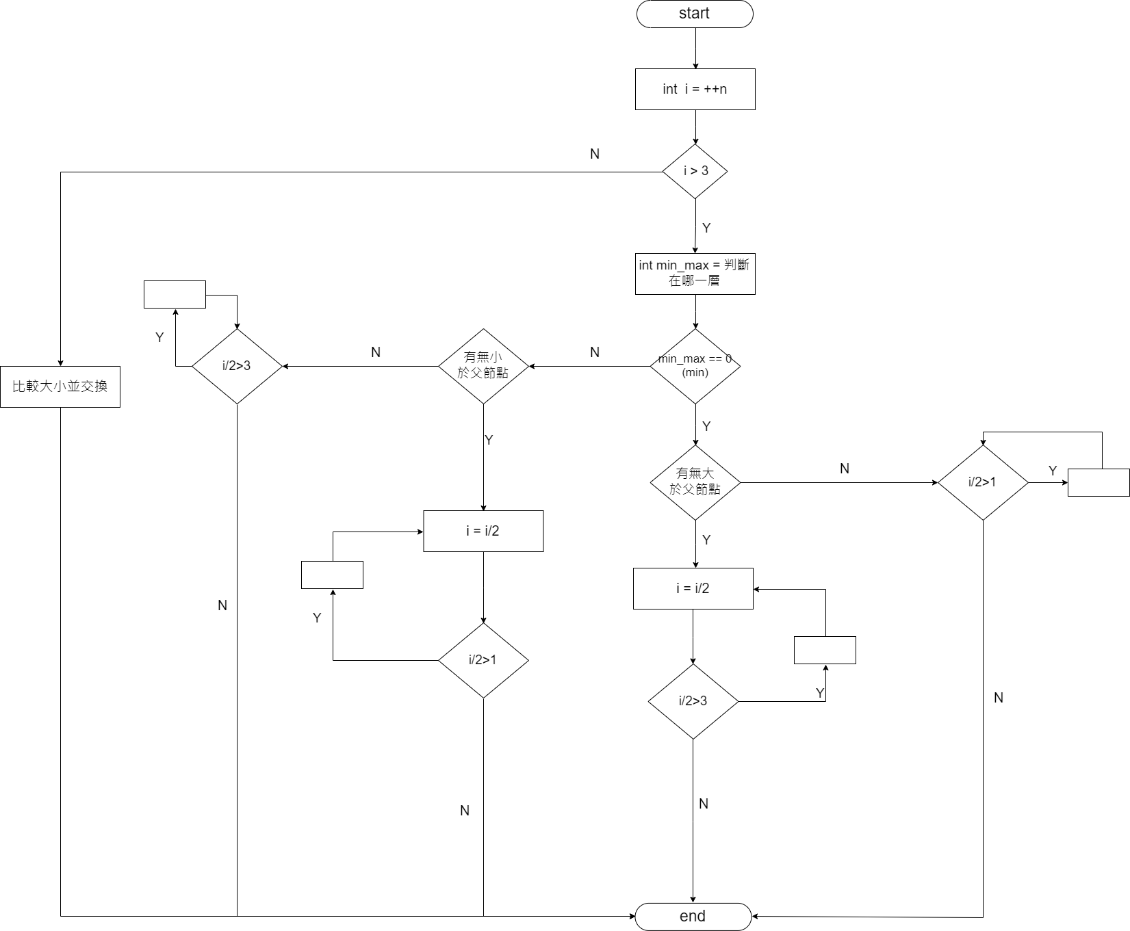

影片: <https://youtu.be/mfnJRMoG7TY>